DOHODA O VYPOŘÁDÁNÍ BEZDŮVODNÉHO OBOHACENÍ
Uzavřená dle 2991 a násl. zákona č. 89/2012 Sb., občanského zákoníku, mezi smluvními stranami:
Objednatelem
Integrovaná doprava Středočeského kraje, příspěvková organizace
Sokolovská 1 00/94, Praha 8 — Karlín, 186 00
IČO: 05792291 a
Dodavatelem
ALION s.r.o.
Lešenská 536/5, Praha 8, 180 00
IČO: 251 38 022
Článek 1.
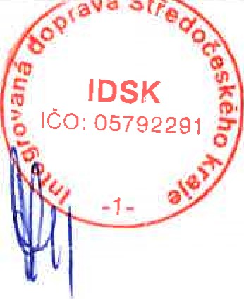
Popis skutkového stavu
a
tře
l . Dne 06. I I. 2017 uzavřeli účastníci dohody smlouvu, jejímž předmětem plnění byl pravidelný úklid společných prostor v kancelářské budově.
- Na výše uvedenou smlouvu se vztahovala povinnost uveřejnění prostřednictvím registru smluv v souladu se zákonem č. 340/2015 Sb., o zvláštních podmínkách účinnosti některých smluv, uveřejnění těchto smluv a o registru smluv (zákon o registru smluv), ve znění pozdějších předpisů,
- Smlouva byla řádně publikována v registru smluv dne 20. 02. 2020 pod ID smlouvy 10907332, čímž nastala účinnost smlouvy k tomuto dni.
- Vzhledem k tomu, že plnění smlouvy nastalo před jejím uveřejněním v registru smluv, výše uvedená plnění se tímto na obou stranách považují za bezdůvodné obohacení.
Článek n.
Vypořádání bezdůvodného obohacení
- Učastníci dohody se tímto domluvili na vypořádání bezdůvodného obohacení dle čl. I této dohody tak, že dojde k ponechání si vzájemného plnění.
- Každá ze smluvních stran prohlašuje, že se neobohatila na úkor druhé smluvní strany a jednala v dobré víře.
Článek 111.
1
Závěrečná ustanovení
l . Řádným uveřejněním v registru smluv nabyla smlouva účinnosti a veškeré další závazky z ní vyplývající jsou nadále v platnosti.
- Vzájemná práva a povinnosti účastníků v této smlouvě výslovně neupravená se řídí příslušnými právními předpisy, zejména občanským zákoníkem.
- Tato dohoda nabývá účinnosti dnem uveřejnění v registru smluv dle zákona č. 340/2015 Sb., o zvláštních podmínkách účinnosti některých smluv, uveřejnění těchto smluv a o registru smluv (zákon o registru smluv), ve znění pozdějších předpisů.
- Smluvní strany se dohodly, že uveřejnění v souladu se zákonem o registru smluv provede Integrovaná doprava Středočeského kraje, příspěvková organizace, a to do 30 dnů od uzavření smlouvy.
- Tato dohoda je vyhotovena ve dvou stejnopisech, z nichž po jednom stejnopisu obdrží každá ze smluvních stran.
- Dohoda je uzavřena k datu podpisu poslední smluvní strany a nabývá účinnosti dnem uveřejnění v registru smluv.
*LION s.r.o.
úklidové služby
Lešenská 536/5. Praha 8
IČO: 25138022. tec.: 602 255 201
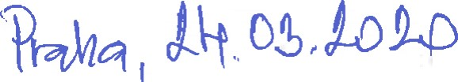
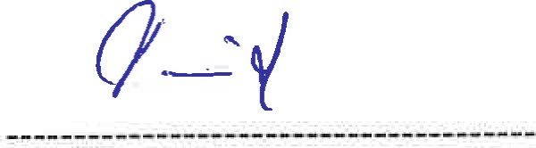
dodavatel 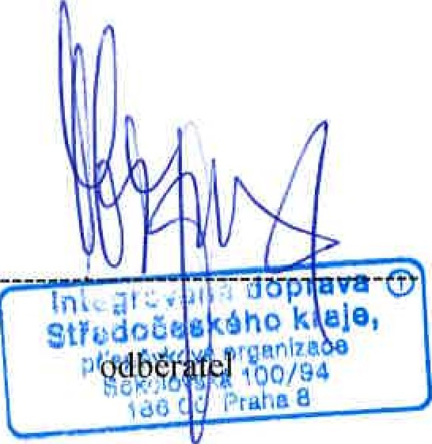
2

